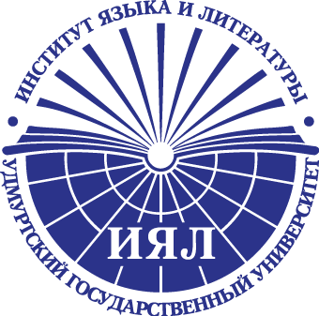
Х Всероссийская студенческая олимпиада по методике преподавания иностранных языков и культур
Китайский язык
Победитель в номинации «Педагогический потенциал урока иностранного языка»
Каримова Анна Петровна
Удмуртский государственный университет

